原电池的工作原理
班级 姓名
【课时训练】
1．在图中的8个装置中，属于原电池的是 ( )
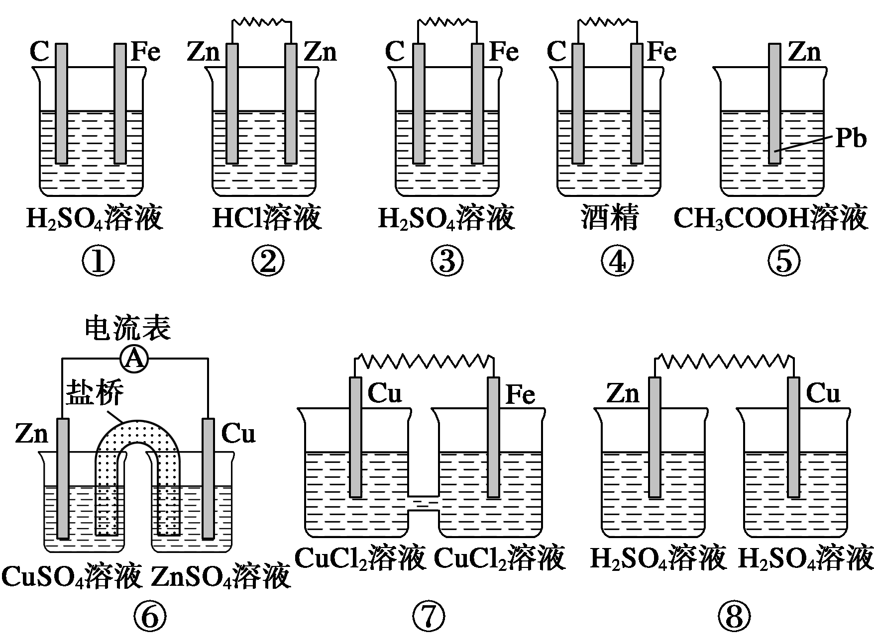
A．①②③⑤⑧ B．③④⑥⑦ C．④⑤⑥⑦ D．③⑤⑦
2．一个原电池的总反应的离子方程式是Zn＋Cu²⁺＝Zn²⁺＋Cu，该反应的原电池的正确组成是 （ ）
 | A | B | C | D
正极 | Zn | Cu | Zn | Fe
负极 | Cu | Zn | Ag | Zn
电解质溶液 | CuCl₂ | H₂SO₄ | CuSO₄ | CuCl₂
3．有A、B、C、D四种金属，当A、B组成原电池时，电子流动方向A →B ；当A、C组成原电池时，A为正极；B与D构成原电池时，电极反应式为：D²⁻+2e⁻=D，B-2e⁻=B²⁺则A、B、C、D金属性由强到弱的顺序为 （ ）
A．A﹥B﹥D﹥C B．A﹥B﹥C﹥D C．C﹥D﹥A﹥B D．C﹥A﹥B﹥D
4．有关原电池的下列说法中正确的是 ( )
A．在外电路中电子由正极流向负极
B．在原电池中，只有金属锌作为负极
C．原电池工作时，阳离子向正极方向移动
D．原电池工作时，阳离子向负极方向移动
5．锌银电池广泛用作各种电子仪器的电源，它的电池反应是Zn＋Ag₂O＋H₂O===2Ag＋Zn(OH)₂，则负极上发生反应的物质是 ( )
A．Ag B．Zn(OH)₂ C．Ag₂O D．Zn
6．以锌片和铜片为两极，以稀硫酸为电解质溶液组成原电池，当导线中通过2 mol电子时，下列说法正确的是 ( )
A．锌片溶解了1 mol，铜片上析出1 mol H₂
B．两极上溶解和析出的物质质量相等
C．锌片溶解31 g，铜片上析出1 g H₂ D．锌片溶解了1 mol，硫酸消耗0.5 mol
7．已知电极材料：铁、铜、银、石墨、锌、铝；电解质溶液：CuCl₂溶液、Fe₂(SO₄)₃溶液、硫酸。按要求回答下列问题：
(1)电工操作上规定：不能把铜导线和铝导线连接在一起使用。请说明原因
________________________________________________________________________。
(2)若电极材料选铜和石墨，电解质溶液选硫酸铁溶液，外加导线，能否构成原电池？________。若能，请写出电极反应式，负极：___________，正极：_____________。(若不能，后两空不填)
(3)设计一种以铁和稀硫酸反应为原理的原电池，要求画出装置图(需标明电极材料及电池的正、负极)。

8．某探究活动小组想利用原电池反应检测金属的活动性顺序，有甲、乙两位同学均使用镁片与铝片作电极，但甲同学将电极放入6 mol·L^{－1}的稀H₂SO₄中，乙同学将电极放入
6 mol·L^{－1}的NaOH溶液中，如图所示。
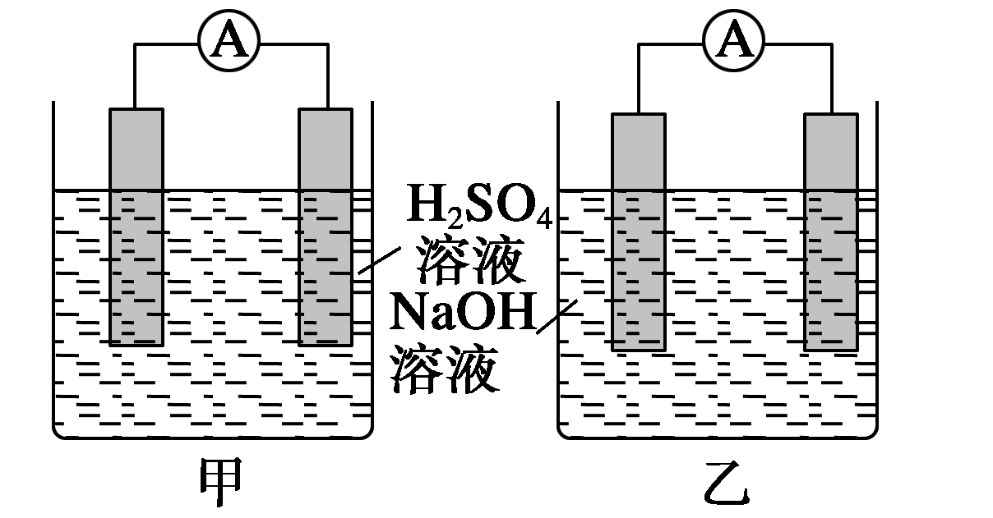
(1)写出甲池中发生的有关电极反应的反应式：
负极_________________________________________________________________，
正极__________________________________________________________________。
(2)写出乙池中发生的有关电极反应的反应式：
负极___________________________________________________________________，
正极___________________________________________________________________。
总反应离子方程式为____________________________________________________。
(3)如果甲与乙两位同学均认为“构成原电池的电极材料若是金属，则构成负极材料的金属应比构成正极材料的金属活泼”，则甲会判断出________活动性更强，而乙会判断出________活动性更强(填写元素符号)。
(4)由此实验，可得到如下哪些结论？________。
A．利用原电池反应判断金属活动性顺序应注意选择合适的介质
B．镁的金属性不一定比铝的金属性强
C．该实验说明金属活动性顺序表已过时，已没有实用价值
D．该实验说明化学研究对象复杂、反应条件多变，应具体问题具体分析
(5)上述实验也反过来证明了“利用金属活动性顺序表直接判断原电池中正、负极”的做法________(填“可靠”或“不可靠”)。如不可靠，则请你提出另一个判断原电池正、负极可行的实验方案______________________________________________________________。

